MINI CASOS NO ENSINO E APRENDIZAGEM EM CIÊNCIAS ASSOCIADOS AS TECNOLOGIAS DIGITAIS DE INFORMAÇÃO E COMUNICAÇÃO.

Resumo
O presente artigo, apresenta um recorte de uma dissertação sobre os mini casos de ensino associados as tecnologias digitais de informação e comunicação (TDIC). Nesse sentido, apresentamos situações problemas no intuito de aproximar os saberes escolares com a realidade na qual o aluno vive, contextualizando o ensino nas aulas de Ciências, tendo como referência os mini casos de ensino atrelados as TDIC com a participação de alunos do 4º Período da Educação de Jovens e Adultos da Escola Municipal Dr. Orlando Flávio Junqueira Ayres. Metodologicamente, abrange tanto aspectos qualitativos quanto quantitativos, os quais estão diretamente relacionados aos objetivos estabelecidos. Valorizamos a inclusão de ambas as abordagens na pesquisa, pois isso nos permite realizar uma análise abrangente dos resultados. Assim, foi traçado como objetivo geral investigar a utilização de mini casos associados a tecnologias digitais de informação e comunicação enquanto recursos didáticos no processo de ensino em Ciências na Educação de Jovens e Adultos. A coleta de dados ocorreu por meio de observação, participação nas atividades e no formulário online, sendo relevantes para contabilizar o desenvolvimento individual e em grupo. Por fim, os resultados da pesquisa indicaram que a utilização de mini casos em conjunto com Tecnologias Digitais de Informação e Comunicação promove a formação de indivíduos ativos e participativos, que compreendem o conhecimento em sua totalidade, em vez de uma abordagem fragmentada.

Palavras-chave: Mini casos. Educacao de Jovens Adultos. Ciências.Tecnologias Digitais de Informação e Comunicação.

Abstract

This article presents an excerpt from a dissertation on mini teaching cases associated with digital information and communication technologies (TDIC). In this sense, we present problem situations in order to bring school knowledge closer to the reality in which the student lives, contextualizing teaching in Science classes, having as reference the mini teaching cases linked to TDIC with the participation of students from the 4th period of Youth and Adult Education at Escola Municipal Dr. Orlando Flavio Junqueira Ayres. Methodologically, it covers both qualitative and quantitative aspects, which are directly related to the established objectives. We value the inclusion of both approaches in the research, as this allows us to perform a comprehensive analysis of the results. Thus, the general objective was to investigate the use of mini cases associated with digital information and communication technologies as didactic resources in the teaching process of Science in Youth and Adult Education. Data collection took place through observation, participation in activities and in the online form, being relevant to account for individual and group development. Finally, the research results indicated that the use of mini cases in conjunction with Digital Information and Communication Technologies promotes the formation of active and participative individuals, who understand knowledge in its entirety, instead of a fragmented approach.

Keywords: Mini cases. Young Adult Education. Sciences. Digital Information and Communication Technologies

INTRODUÇÃO

O surgimento das Tecnologias Digitais de Informação e Comunicação (TDIC) e da pandemia de COVID-19 têm proporcionado transformações na sociedade, tanto na vida das pessoas e nas instituições sociais, inclusive na escola. Novos pensamentos surgem e, a rapidez das transformações tecnológicas, buscam estratégias que possam contribuir para o ensino e aprendizagem.
Nesse sentido, apresentamos o estudo com o uso de mini casos de ensino integrados aos diferentes recursos tecnológicos nos conhecimentos em Ciências, essa metodologia proporciona o desenvolvimento de habilidades, abrange a relevância das metodologias ativas e o desenvolvimento da formação crítica da realidade em que indivíduo está inserido, provocando a interação, observação, participação, reflexão e protagonismo da sua aprendizagem ao ensino e aprendizagem.
Atualmente, são discutidos diversos assuntos pertinentes à cooperação e ao desenvolvimento humano, Piaget (1989) e Vygotsky (1998) asseguram que o conhecimento é intenso quando as relações que dos sujeitos se desenvolvem com o meio ambiente ou com as outras pessoas com quem se relacionam.
Dessa forma, a metodologia mini casos de ensino possibilita ampliar as discussões e reflexão de conhecimentos sobre a interação de educadores, alunos, gestores, instituições educacionais e mercado de trabalho, visando discutir as possíveis contribuições no processo ensino e aprendizagem, dando sentido as narrativas dos discentes, relatos de vida organizados com propósitos educacionais específicos, um significado ao que se aprende, assumindo um posicionamento mais crítico e ativo no seu procedimento individual de aperfeiçoamento intelectual.
Assim, a construção didática da dissertação destaca a narrativa com possibilidades de reflexões sobre as práticas pedagógicas, viabilizando os mini casos em Ciências concomitantes com as TDIC, as abordagens da Base Nacional Comum Curricular (BNCC) e metodologias ativas no contexto educacional, as dificuldades e desafios do sistema de ensino brasileiro em implantar um ensino em Ciências voltados para o meio que o discente está inserido, sobretudo, desenvolver o pensamento crítico um sujeito ativo e autônomo diante da construção do processo ensino e aprendizagem.
Dentre essas características, trabalhamos no contexto educacional, mini casos de ensino associados as tecnologias digitais de informação e comunicação no ensino em Ciências que explanam possibilidades de reflexão em qualquer momento de aprendizagem, nos grupos dos discentes, nas diferentes modalidades de ensino e nos mais diferentes assuntos discutidos na sala de aula.
Para tanto, o estudo se propõe ao seguinte objetivo geral: Investigar a utilização de mini casos associados a Tecnologias Digitais de Informação e Comunicação enquanto recursos didáticos no processo de ensino e aprendizagem em Ciências na Educação de Jovens e Adultos, e como objetivos específicos, o estudo oferece discutir a formulação e aplicação de mini casos relacionados a conteúdos de Ciências em turmas de EJA; refletir sobre a utilização de mini casos associados a Tecnologias Digitais de Informação e Comunicação na visão de discentes.
Quanto aos métodos e objetivos, o estudo foi realizado por meio de pesquisa-ação em que, conforme defende Gil (2008), os pesquisadores e participantes representativos da situação ou do problema em que estão envolvidos de modo cooperativo ou participativo.
Nesse sentido, enfatizamos os mini casos de ensino que são metodologias inovadoras no desenvolvimento de habilidades e competências que fomenta uma aprendizagem ativa. A relevância da pesquisa é validar ações e reflexões concisas que priorizem a importância da inserção dos mini casos de ensino no processo ensino e aprendizagem na área de Ciências atrelados às TDIC na Educação de Jovens e Adultos.

METODOLOGIA

O presente trabalho abrange tanto aspectos qualitativos quanto quantitativos, os quais estão diretamente relacionados aos objetivos estabelecidos. Valorizamos a inclusão de ambas as abordagens na pesquisa, pois isso nos permite realizar uma análise abrangente dos resultados. Com base nisso, Günther (2006, p.203), diz que “uma distinção mais acentuada entre a pesquisa qualitativa e a pesquisa quantitativa diz respeito à interação dinâmica entre o pesquisador e o objeto de estudo”.
E ainda nessa perspectiva, Flick (2009, p.42) reforça, “os métodos qualitativos e quantitativos podem ser associados de diversas maneiras no planejamento de um estudo”. Portanto, em uma pesquisa científica, a combinação dos tratamentos quantitativos e qualitativos dos resultados pode ser complementar, enriquecendo a análise e as discussões finais. Essa abordagem possibilita uma análise mais abrangente, permitindo explorar os resultados sob diferentes perspectivas e abordagens.

DESIGN DA PESQUISA

Neste estudo, propomos viabilizar a construção de atividades de mini casos de ensino associados as tecnologias digitais de informação e comunicação, recursos didáticos que permitem o desenvolvimento de habilidades por envolver situações reais, resolução de problemas, pensamento crítico na construção do processo ensino e aprendizagem para a transformação da atual realidade, de uma disciplina de área específica, nos conhecimentos de Ciências, na educação de jovens e adultos. A formulação de casos e situações-problema pertinentes ao conteúdo e seus desdobramentos na construção didática das propostas aponta as questões que desenvolveremos na sala de aula e os possíveis mini casos de ensino.

Etapa 1: A temática desenvolvida na sala de aula na turma do 4º Período da EJA foi a importância do cultivo de alimentos na agricultura, que já havia sido abordada no bimestre anterior. Foram trabalhados mini casos de ensino, integrados à disciplina de Ciências e às TDIC, incluindo vídeos educativos, formulário online e seminários com a utilização de PowerPoint, pesquisa pelo celular utilizando sites. Como são temas relacionados ao cotidiano dos alunos, buscou-se explorar o conhecimento prévio deles com exemplos reais para a compreensão conceitual. O estudo começou com mini casos de ensino sobre agricultura sustentável, tema discutido no município por contribuir para a preservação da biodiversidade e dos recursos naturais, garantindo que as gerações futuras também possam se beneficiar da produção agrícola. Além disso, os mini casos permitem que os alunos explorem diferentes perspectivas sobre um mesmo tema, exercitando a capacidade de compreensão, interpretação de textos, pensamento lógico e argumentação.

Etapa 2: Durante esta atividade, os alunos tiveram a oportunidade de aprofundar seus conhecimentos sobre a agricultura de subsistência, um importante modo de produção agrícola que desempenha um papel fundamental na vida dos pequenos produtores rurais, suas famílias e comunidades. O mini caso apresentado trouxe situações enfrentadas por esses agricultores em seu cotidiano, desde questões relacionadas à produção e comercialização de alimentos até desafios ligados à preservação do meio ambiente e ao desenvolvimento sustentável. Ao final do mini caso, houve um momento de reflexão e discussão, em que foi possível explorar possíveis soluções para as problemáticas apresentadas.
Etapa 3: A aula estimulou a participação dos alunos para assistirem um vídeo https://www.youtube.com/watch?v=-qFIkuyzFMA pelo celular sobre as mudanças climáticas e o desmatamento. A abordagem nessa aula foi o desenvolvimento dos temas, mudanças climáticas e desmatamento. As três turmas do 4º Período, divididas em 06 (seis) grupos para discussões, foram dois mini casos sobre mudanças climáticas e desmatamento. Assim, a discussão foi a produção de um seminário permitiu a compreensão sobre os fenômenos que ocorrem com o clima e as ações prejudiciais ocasionadas pelo homem ocorridas no meio ambiente, que causam as mudanças climáticas.

FORMULAÇÃO DE MINI CASOS RELACIONADOS A CONTEÚDOS DE CIÊNCIAS PARA TURMAS DE EDUCAÇÃO E JOVENS E ADULTOS

Considerando as características específicas dos alunos da Educação de Jovens e Adultos (EJA), que frequentemente possuem experiências de vida e conhecimentos prévios diversificados, a formulação cuidadosa de mini casos que abordam conceitos científicos de forma contextualizada e aplicada assume grande importância. Essa abordagem pode desempenhar um papel crucial no estímulo ao interesse, à reflexão crítica e à conexão entre a teoria e a prática, proporcionando uma educação mais significativa e inclusiva. Ao engajar os alunos por meio de situações do cotidiano que envolvem a aplicação dos conceitos científicos, os mini casos contribuem para que eles desenvolvam uma compreensão mais profunda e apliquem esse conhecimento de forma relevante em suas vidas.
No intuito de favorecer um ensino de Ciências associado a questões ambientais foi desenvolvida a temática “Agricultura: a importância do cultivo de alimentos”, tendo em vista que a agricultura é uma das principais base econômica deste município e a maioria dos alunos advém da agricultura ou tem algum familiar envolvido no trabalho do campo.
Com foco em apresentar a importância da necessidade de alimentos mais saudáveis, a conservação e preservação do meio ambiente, o uso excessivo dos agrotóxicos, as mudanças climáticas e os benefícios das tecnologias para o agricultor, abordamos esses assuntos para promover a contextualização e potencializar a capacidade crítica reflexiva do discente acerca do contexto sociocultural.
O assunto é aprendido na prática, a partir da definição de uma problemática, uma narrativa que parte de um dilema na busca de soluções e, assim, construímos os mini casos, sendo desenvolvido pela pesquisadora com temas atrelados aos conhecimentos de Ciências, no que concerne os alunos, estes devem investigar as possíveis causas e elaborar hipóteses, definindo estratégias para a solução do problema, a partir dessas interações realizadas em grupo ocorre uma apresentação das ideias com o propósito de instigarem o processo reflexivo.
Enfatizamos, a importância dos saberes dos educandos, tendo em vista, que esses conhecimentos devem ser socializados e utilizados na construção do conhecimento, oportunizando os estudantes o desenvolvimento da capacidade de trabalho autônomo, colaborativo e o espírito crítico que implica na utilização de estratégias de ensino e aprendizagem e promovam uma aprendizagem significativa. Um “repensar” que insere o aluno na complexidade de ser e estar no mundo.
Dessa forma, as ações realizadas com os mini casos possibilitou ao aluno o conhecimento como fruto do sentido da vida, de forma individual e coletiva, o educando participa e interage sobre a realidade em sua totalidade, a relação entre os diversos olhares permitiu a construção da identidade como sujeito da história.
Na figura 1, é apresentado um mini caso de ensino sobre agricultura sustentável. A história é baseada em um agricultor preocupado com os impactos ambientais e promove uma discussão sobre práticas sustentáveis entre os pequenos agricultores.

Figura 1 - Mini caso agricultura sustentável
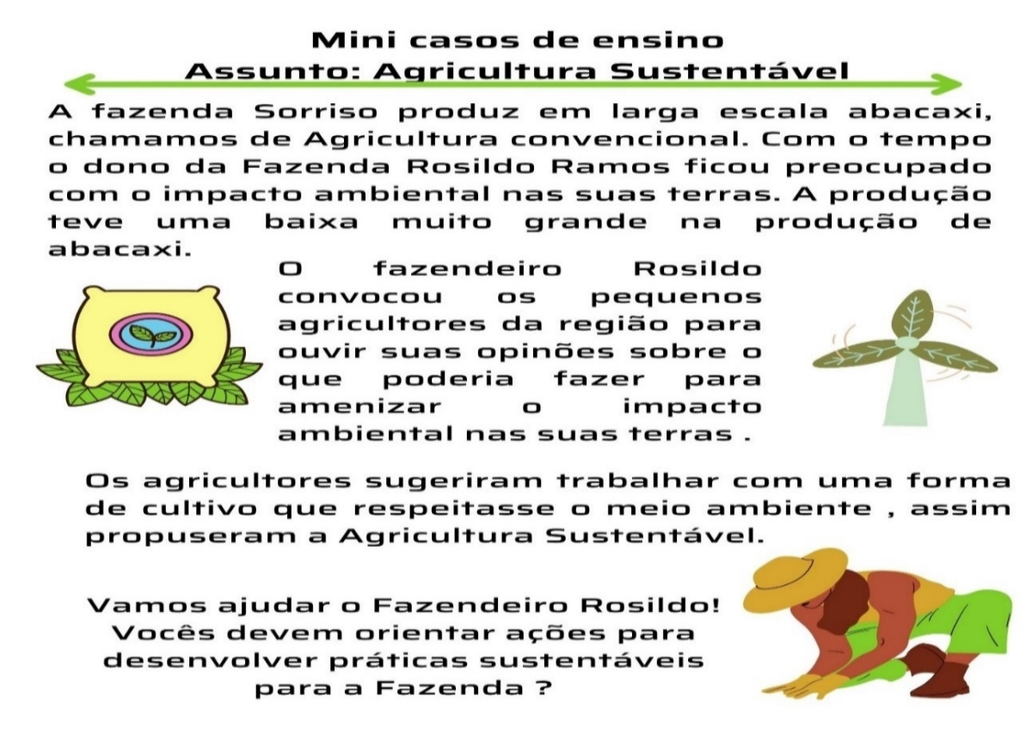
Fonte: Autora (2022)

Este mini caso de ensino foi desenvolvido com o propósito de apresentar aos estudantes situações problema relacionadas às questões ambientais e estimular a análise contextualizada e ações sustentáveis no contexto das práticas agrícolas. Durante a realização da atividade em sala de aula, observamos um alto interesse dos alunos na discussão e na participação. Em particular, um aluno demonstrou grande interesse em levar essas reflexões para sua comunidade, já que o tema vem sendo amplamente discutido na associação de agricultores local. Através da dinâmica de ensino utilizada, os alunos foram capazes de compreender conceitos de forma contextualizada, aplicando-os em seu cotidiano e construindo conhecimentos que contribuem para sua formação pessoal. Essa abordagem se baseia na relação entre o conhecimento escolar e a vivência cotidiana dos alunos.
Na Figura 2, é apresentado o mini caso de ensino "Agricultura Subsistência", uma narrativa que aborda um dos problemas decorrentes do excesso de chuvas e que estimula a participação da sociedade nas políticas públicas relacionadas ao setor agrícola.

Figura 2 - Mini caso agricultura de subsistência
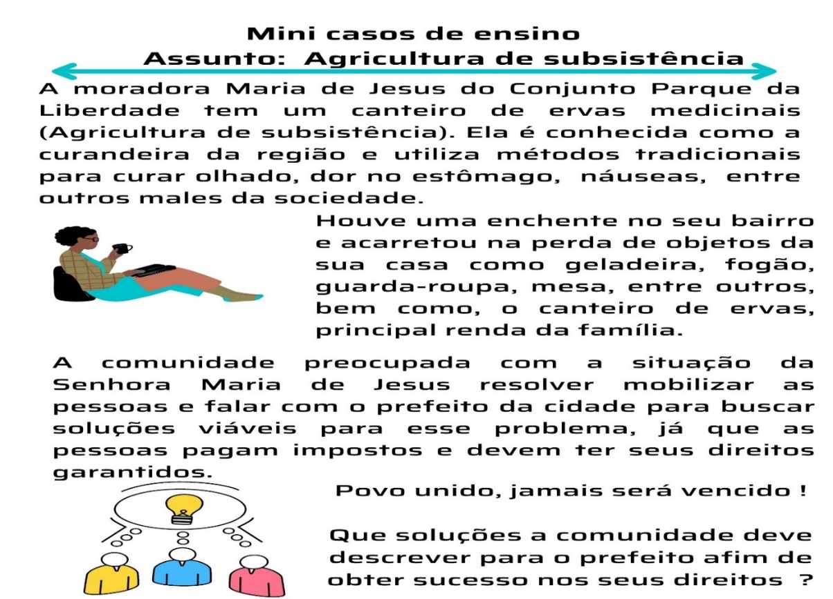
Fonte: Autora (2022)

O uso da prática tende a oferecer um caminho voltado para a formação do indivíduo. O mini caso agricultura de subsistência acontece enquanto a prática é aplicada, construindo meios que possibilitem a representação do conteúdo de maneira mais esquemática, conceituando e dando sentido ao modo como o conhecimento é articulado e transmitido para os alunos.
A utilização do mini caso permitiu que fosse produzido um processo de relação mais profunda entre os alunos e o meio, possibilitando a construção de novas fontes de aprendizado, imaginação e tornando real o que se pensou no processo de construção da narrativa. Essa abordagem estabeleceu que os alunos encontrassem caminhos para adquirir novos conhecimentos, desenvolvessem valores e ideias para uma melhor qualidade de vida, interagissem de maneira prazerosa com as diferentes opiniões, adquirissem novas informações e aperfeiçoassem seu próprio conhecimento na perspectiva coletiva.
A figura 3, investiga o mini caso de ensino mudanças climáticas, um dilema que busca desenvolver alternativas para a plantação, com o intuito de serem viáveis e que demande de baixo investimento.

Figura 3 - Mini caso mudanças climáticas
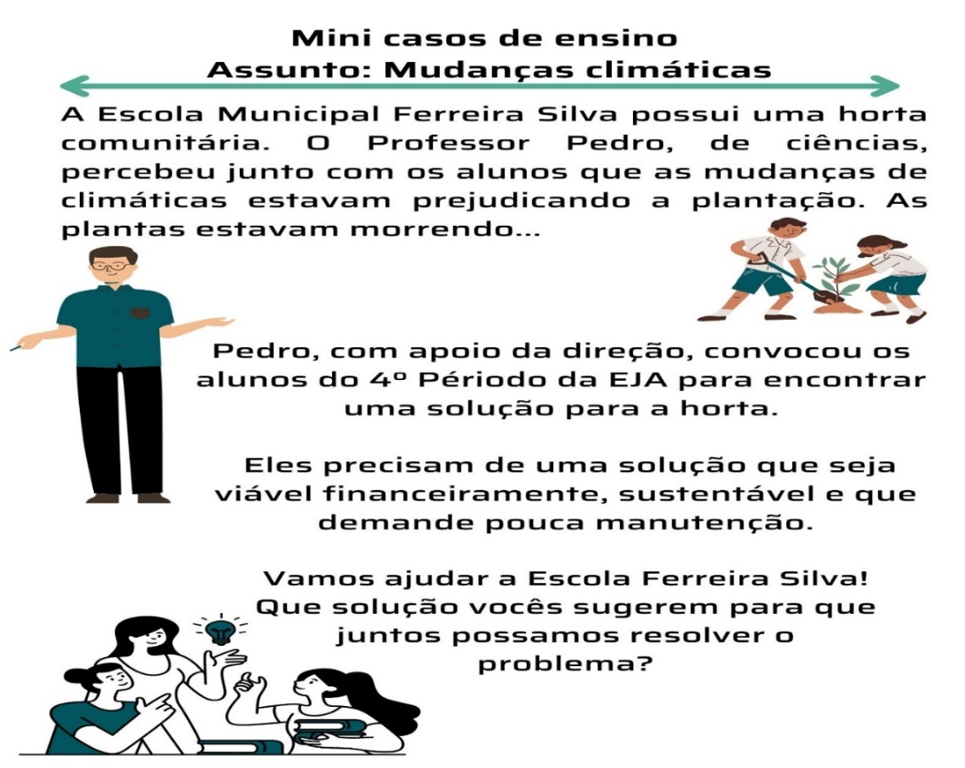
Fonte: Autora (2022)

Desbravando caminhos, este mini caso oferece possibilidades de reflexão sobre as mudanças climáticas para interligar os saberes e favorecer a processo de ensino e aprendizagem, considerando que os saberes cotidianos podem abarcar um contingente muito maior de possibilidades de interpretações do mundo.
Aprender é instigar a construção de relações, e não há divergência neste sentido, um dos objetivos da escola, e em específico da EJA, é o de ampliar, construindo analogias, interligando possibilidade de entendimentos, para que o estudo passe a ter relação com todos os conteúdos ministrados, se tornando assim algo abrangente e não vazio e limitado de informações e conhecimentos.
Isso nos mostra que a educação é um segmento que possui, em seu contexto, uma ligação concreta com tudo o que nos é proposto. Observamos que a participação nas discussões foi direcionada às mudanças climáticas, à ação do homem de forma desenfreada ao meio ambiente e à falta de políticas públicas direcionadas a esse assunto.
Compreendemos que o ensino, por si só, pode ser vazio, mas quando é aprimorado e engajado em um leque de novas possibilidades, ele leva o aluno a olhar além e a compreender que podemos interligar tudo em um contexto amplo de ensino. Dessa forma, tudo ganha sentido e se torna sólido, formulando a base educacional de cada indivíduo.
A figura 4, aponta o mini caso de ensino desmatamento, narra acontecimentos com base nas queimadas que prejudica as plantações e a população, fato este, que envolveu uma feira de Ciências de uma escola para buscar soluções eficazes para a resolução dessa problemática.

Figura 4 - Mini caso desmatamento
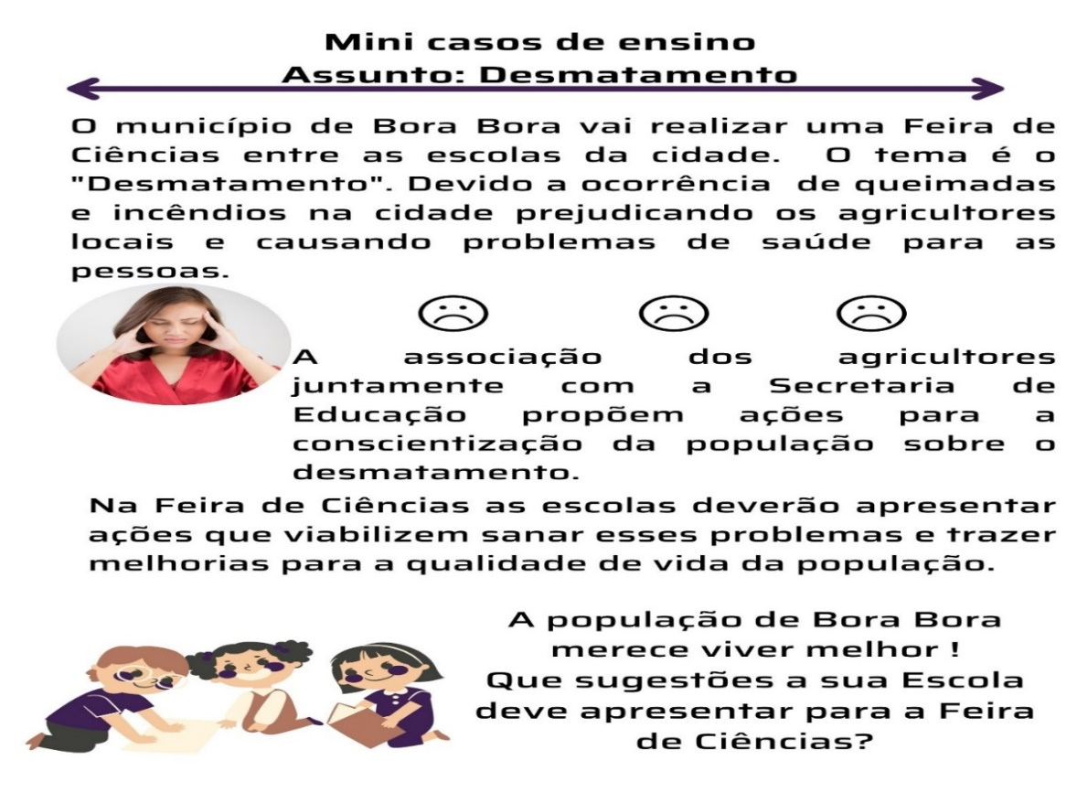
Fonte: Autora (2022)

O homem, à medida que interage com o meio ambiente, tem necessidades básicas a serem atendidas, e para tal, este depende do sistema de interação entre os recursos econômicos com os elementos naturais provindos do meio ambiente para consecução de tal finalidade.
Na prática em si, evidenciamos como os alunos se sentiram à vontade para realizar a atividade proposta com o uso do mini caso, interagindo melhor junto a seus colegas e compartilhando informações necessárias para que todos chegassem a resolutiva da situação apresentada aos mesmos. Analisamos, que as interações transcorreram com uma preocupação de como os sujeitos modificam o meio ambiente, e que são responsáveis pelos problemas ambientais. E que as sugestões abordadas possibilitaram uma conscientização em garantir a preservação desses recursos.
É importante salientar que a sustentabilidade social, assim como a ambiental, e consequência das nossas ações, cada um devendo fazer a sua parte e estimular os outros a fazerem o mesmo, já que a mobilização é um fator muito importante para a efetivação dessas propostas. A educação, quando saí dos limites da sala de aula, produz um contato mais estreito entre o educando e o meio em que ele vive.

VISÃO DE DISCENTES SOBRE A UTILIZAÇÃO DE MINI CASOS ASSOCIADOS A TECNOLOGIAS DIGITAIS DE INFORMAÇÃO E COMUNICAÇÃO

A visão dos discentes sobre a utilização de mini casos associados a Tecnologias Digitais de Informação e Comunicação (TDIC) é um aspecto fundamental a ser explorado no contexto educacional atual.
Neste espaço de discussão, tivemos a oportunidade de compartilhar uma experiência com os alunos do 4º período A, B, C da Educação de Jovens e Adultos da Escola Municipal Dr. Orlando Flávio Junqueira Ayres, situada no município de Touros/RN. Um total de 29 alunos participaram das atividades relacionadas aos mini casos de ensino, e 29 deles responderam ao formulário online 01, que continha 5 questões abertas baseadas nos conhecimentos adquiridos durante as aulas. As respostas fornecidas pelos alunos, algumas vezes apresenta mais de uma resposta, nos permitiram analisar como os mini casos de ensino foram recebidos e aplicados nesta escola. Essas respostas múltiplas refletem a diversidade de percepções e abordagens adotadas pelos alunos, o que nos possibilita uma compreensão mais ampla sobre a recepção e aplicação dos mini casos de ensino.
Durante a pesquisa, a atividade do segundo formulário de análise compreendeu a análise dos mini casos de ensino, incluindo as respostas às perguntas sobre a atividade, bem como os debates, discussões, observações e participação dos educandos nos formulários. As perguntas foram elaboradas como perguntas abertas para permitir uma análise mais aprofundada.
A relevância dos mini caso de ensino em uma escola reside na capacidade dos participantes de refletir, estruturar suas ideias e se engajar em alternativas para encontrar soluções para os desafios apresentados, como demonstrado no Gráfico 1, a seguir,

Fonte: A autora (2023)

Assim, a pesquisa buscou investigar os benefícios da utilização de casos de ensino como ferramenta para a construção e/ou reconstrução dos saberes no processo de ensino e aprendizagem, a partir de leituras em sala de aula.
Os alunos, por sua vez, descreveram os mini casos como uma oportunidade para refletir sobre problemas cotidianos, contribuir para a solução de desafios, aumentar a atenção em sala de aula, trabalhar em equipe e discutir questões relevantes. Constatou-se com as respostas acima desses alunos participantes possuem conhecimento sobre o termo casos de ensino, uns com conhecimentos mais amplos, outros mais restritos. Porém, concordam serem narrativas que permite relacionar com sua vivência, sua realidade, envolvendo espaços para desenvolver trabalhos em grupo e momentos de reflexão.
Outros participantes citaram, encontrar soluções, respeitar opiniões, a importância dos casos de ensino, ensino colaborativo, desenvolvimento da comunicação, aprendizado com o apoio tecnológico. Averiguou –se que os meios que possibilitaram chegar a esse entendimento foram as leituras, os debates, pesquisas. Busca compreender os fenômenos e a aquisição de conhecimentos de maneira holística e contextualizada, bem como recorrer aos meios tecnológicos para auxiliar a aprendizagem.
Nesse viés, o participante 7 define que “a tecnologia é um grande aliado ao ensino” em que acessibilidade tecnológica constitui como recurso didático para a comunicação, sendo que a tecnologia vem cada dia mais evoluindo e contribuindo de forma satisfatória com o desenvolvimento educacional.
Por sua vez, o participante 14 menciona que “aprendemos a elaborar projetos”, estabelecendo conexões com diversas áreas e rompendo com a fragmentação curricular. Dessa forma, a tecnologia proporciona ambientes de colaboração, buscando assegurar uma melhor qualidade no ensino e na aprendizagem.
Quando o aluno é conduzido por meio de atividades a relacionar a teoria e prática percebemos oportunidades de construção de ideias e expandir fontes inesgotáveis de novos conhecimentos. Partindo desse ponto de vista, o aluno se sentirá mais instigado a estudar um determinado conteúdo e/ou assunto, pois ele irá promover variáveis meios para adquirir outros conhecimentos que jamais imaginou existir, despertando um olhar mais aguçado e prazerosos naquilo que se pretende aprender.
Essa concepção é bem definida nas competências gerais da BNCC (2018, p.9) na qual distingui que,
Exercitar a curiosidade intelectual e recorrer à abordagem própria das Ciências, incluindo a investigação, a reflexão, a análise crítica, a imaginação e a criatividade, para investigar causas, elaborar e testar hipóteses, formular e resolver problemas e criar soluções (inclusive tecnológicas) com base nos conhecimentos das diferentes áreas.

Durante o processo de desenvolvimento deste estudo, foi possível refletir sobre metodologias baseadas em narrativas que utilizam situações do mundo real para descrever contextos similares à vivência dos participantes.
O mini caso de ensino oferece uma história com a qual o leitor interage e se identifica, fornecendo argumentos para a tomada de decisões. Através do uso de situações ficcionais em casos de ensino, os alunos têm a oportunidade de enfrentar dilemas diários e construir alternativas para sua trajetória pessoal e acadêmica.
Os casos de ensino são uma valiosa ferramenta pedagógica que desafiam os alunos a aplicarem seus conhecimentos em situações complexas do mundo real. Ao adotar mini casos de ensino no ensino de Ciências, os estudantes têm acesso a oportunidades únicas de aprendizagem que vão além da simples memorização de conceitos teóricos.
Ademais, vale destacar que a leitura, interpretação e análise dos mini casos pode propiciar o desenvolvimento de habilidades de pensamento crítico nos participantes, capacitando-os a estabelecer conexões com outros materiais didáticos que colaboram com o processo de ensino e aprendizagem.
No Gráfico 2, é possível observar a interação entre os casos de ensino e outros recursos educacionais, que podem ser utilizados de forma complementar para enriquecer o processo de ensino e aprendizagem.

Fonte: A autora (2023)

O uso de casos de ensino na sala de aula aproximou conceitos fragmentados e até mesmo distante da realidade dos alunos, ambiente desafiador e interessante que motiva e interage na busca de alternativas, corroborando para a significação no ensino e aprendizagem que desperta o interesse do aluno, tornando-o ativo e protagonista.
Em relação à oportunidade de aprendizagem com os casos de ensino, na concepção dos participantes, é considerada importante, pois compreende outras metodologias para desenvolver em sala de aula, tais como as aplicabilidades tecnológicas que auxilia na construção do conhecimento de forma integral. Assim, o processo de ensino-aprendizagem torna-se mais significativo.
Nesse sentido, alguns participantes mencionaram diversas estratégias criativa, motivadoras e interativas, sendo vídeos, jogos, textos, filmes, desenhos, debates, pesquisas, peças de teatro.
Os receptores dessas estratégias passaram a enxergarem novas possibilidades, não somente no que diz respeito ao contexto escolar, mas aplicam um olhar expansivo também em tudo que diz respeito ao convívio diário e na atuação de seu papel em sociedade. Saberes que, na prática geram uma aprendizagem em todos os aspectos do que foi proposto.
Nesse ínterim, os participantes 9, 11, 23, 25, 26 e 27 ressaltaram o “Instagran, Facebook, Youtube, danças no Tik Tok”, percebemos o impacto das plataformas populares da internet na geração de novas competências nos alunos, por meio da utilização de aplicativos em sala de aula.
Essas plataformas permitem estabelecer conexões com diversos materiais de ensino, promovendo o compartilhamento de ideias por meio da colaboração e interação dos estudantes com os recursos e conteúdos disponíveis. Além disso, esses ambientes proporcionam a execução das atividades propostas, oferecendo oportunidades para o desenvolvimento das habilidades requeridas nesse contexto.
Os participantes 4 e 6 destacaram a importância da "Internet". Nesse contexto, a educação se concentra no aluno e na sua capacidade de construir autonomamente o seu processo de aprendizagem. Isso é possibilitado por meio de abordagens flexíveis, permitindo que o aluno gerencie seu próprio conhecimento e desenvolva autonomia na aquisição de habilidades digitais.
Para isso, o Gráfico 3 apresenta a capacidade de compreensão dos alunos reconhece que poderia haver um maior aproveitamento dos momentos em sala de aula, abordando formas de pensar, repensar, construir conhecimentos que privilegiam práticas cooperativas, estimula a criatividade, a reflexão e o pensamento crítico.

Fonte: A autora (2023)

As formas de aquisição de conhecimento têm mudado nos últimos anos, de forma que a escola não é mais o único local de busca e construção de saberes. Além disso, há algum tempo a escola deixou de ser um espaço somente de repasse de informações descontextualizadas e passou a ser um lugar que se preocupa em esclarecer o sentido daquilo que se aprende e o porquê. Assim, é evidente o interesse dos alunos com conteúdo contextualizados, que possam contribuir para o entendimento real, sendo os casos de ensino estratégias de otimização no processo de desenvolvimento de aprendizagem com casos de ensino dentro de sala de aula.
Nesse tópico, contém as respostas dadas por participantes para o desenvolvimento da aprendizagem com os mini casos de ensino que envolve troca de experiências entre os integrantes, aprimoramento da comunicação, incentivo à leitura e explanação sobre os assuntos.
Observamos que a maioria dos alunos mencionou “momentos em grupo” como relevantes, uma vez que esses momentos oferecem a oportunidade de compartilhar ideias, debater diferentes perspectivas e construir soluções coletivas. Essa dinâmica colaborativa de aprendizagem pode incentivar o desenvolvimento de habilidades de comunicação, pensamento crítico e trabalho em equipe.
Os participantes 2 e 16 destacaram que os “debates e diálogos” propiciados pelos mini casos de ensino foram úteis para aprimorar suas habilidades de comunicação, permitindo que expusessem suas opiniões, argumentassem e ouvissem perspectivas diversas, o que contribuiu para uma compreensão mais aprofundada do tema em questão.
Um dos participantes apontou seu apreço pela “leitura”, pois os mini casos de ensino desafiam os alunos a interpretar situações complexas e reais, o que pode estimular o desenvolvimento de habilidades de leitura reflexiva. O participante 4 destacou a importância da “apresentação” ao trabalhar na resolução dos mini casos, pois ela permite que os alunos exponham suas soluções e ideias para os colegas de turma. Já os participantes 5, 7, 9 e 27 destacaram “conversas em grupo” que os mini casos de ensino oferecem aos participantes um ambiente colaborativo para compartilhar informações e conhecimentos. Os alunos entenderam que o desenvolvimento da aprendizagem pode discutir diferentes perspectivas, construir soluções coletivas e aprimorar suas habilidades de comunicação.
O participante 10 nomeou as “histórias” como forma de apresentar situações do mundo real e desafiar os alunos a aplicarem seus conhecimentos e habilidades. Ainda, nesse processo, os participantes 11, 25, 28 e 26 apontaram as “pesquisas” como uma estratégia eficaz para aprofundar o aprendizado. Ao lidar com uma situação complexa, os alunos são incentivados a buscar informações relevantes, o que pode ajudar no desenvolvimento de habilidades de pesquisa, análise crítica e síntese de informações. Além disso, essa abordagem pode proporcionar um aprendizado mais significativo e contextualizado.
O participante 12 ressaltou a relevância da "interação" e do compartilhamento de informações, conhecimentos e experiências. Da mesma forma, os participantes 14 e 21 destacaram a importância de “todos os momentos do processo”, desde a leitura e interpretação dos casos até os debates em grupo, apresentações e pesquisas. Essas atividades colaborativas permitiram uma troca enriquecedora de ideias e contribuíram para uma compreensão mais abrangente dos conteúdos abordados.
A oportunidade de melhorar o trabalho em sala de aula que desperte um maior interesse e participação dos alunos, afinal, para colocar em prática a teoria aprendida, ou seja, o conteúdo precisa estar atrelado a vida do aluno, fazer sentido na prática para ele. Colocando em prática os conteúdos abordados, sempre aperfeiçoando os conhecimentos prévios do aluno e interagindo com outros do meio escolar, fazendo uma ponte entre a escola e a vida do educando.
O que se espera da instituição de ensino é que ela seja um local de exposição e discussão e disseminação de ideias, entre todos os envolvidos, de forma que os alunos tenham voz no processo de ensino.
Nesse conceito, alguns participantes ressaltaram a importância do compartilhamento de informações, os ambientes dinâmicos, estratégias significativas e espaços interativo, valorização de todos os momentos da aplicabilidade dos casos e apreciação de atividades de investigação.
Partindo desse ponto, temos aqui reflexões estruturadas em sala de aula pelos discentes como um mecanismo que vem orientar devidamente, sendo mais fácil e prazeroso esse caminho da construção do saber, levando os alunos a interagirem melhor com o conteúdo e possibilitando que eles possam criar caminhos para sua formação educacional.
No Gráfico 4, apresentamos o posicionamento dos alunos com contribuições de ferramentas tecnológicas que podem ser aplicadas em consonância com os casos de ensino em sala de aula.

Fonte: A autora (2023)

Partindo do pressuposto que as tecnologias vêm adquirindo cada vez mais relevância no cenário educacional. Devemos adaptá-la ao nosso currículo escolar, preparando nossos alunos para uma sociedade informatizada. Ressaltamos que o uso das TDIC associada ao caso de ensino, adentra como ferramenta pedagógica, possibilitando aulas dinâmica, interativa e contextualizada com a realidade dos alunos, e consequentemente, contribui para uma aprendizagem significativa.
É importante associar que a utilização das tecnologias na sala de aula está atrelada a uma melhor qualidade no ensino, em que as propostas devem ser planejadas, sistematizadas e coerentes ao conhecimento escolar, bem como ao próprio currículo.
A maioria dos participantes, ao ser questionada sobre qual ferramenta tecnológica poderia ser utilizada com o caso de ensino, mencionou o “uso de celulares e computadores”, são instrumentos de aprendizagem. Esses recursos interativos proporcionam uma compreensão mais profunda do conteúdo, fazendo com que o aluno perceba a importância de estudar em diferentes ambientes, não se limitando apenas ao espaço escolar. Essa perspectiva não apenas prioriza o que é aprendido em sala de aula, mas também considera tudo aquilo que compõe o indivíduo e os problemas que o cercam.
Em respostas, diversos participantes destacaram as plataformas populares, especialmente, “os desenhos na Internet, Tik Tok, Instagram, Facebook, Kwai, os vídeos, fotos, projetor, retroprojetor, slides”, sendo que alguns recursos necessitam da Internet, as reflexões e conclusões de introduzir ao ensino conteúdos interativos possibilita um maior engajamento por parte dos alunos, com o intuito de serem protagonista do processo de ensino e aprendizagem.
A menção a tais recursos audiovisuais são indagações de que o modelo de educação que temos hoje tem se mostrado insatisfatórios pelos resultados obtidos com a fragmentação dos conteúdos e dos conhecimentos, e logo começam as propostas por uma mudança de paradigma, no caso com o uso de metodologias ativas.
Notamos, a referência dos participantes com palestras e pesquisas que impulsiona o aluno a refletir criticamente sobre o que ler, ouve, vendo, desenvolvendo a capacidade de pensar, argumentar e organizar suas concepções.
A experiência de poder atrelar as vertentes do caso de ensino na sala de aula apenas veio enriquecer certezas particulares sobre o potencial subutilizado de tais vertentes na práxis escolar. É notório que ao verificar problemas de aprendizagens dos discentes, um dos percursos é desenvolver metodologias ativas que auxiliem os educandos a melhorar a aprendizagem, pois é sabido que ao trabalhar em sala de aula com casos de ensino forneceu um aprendizado amplo e eficiente. O Gráfico 5 aborda os casos de ensino desenvolvidos em sala de aula com situações problemas das temáticas relacionadas aos conteúdos de Ciências.
Fonte: A autora (2023)

Partilhar experiências com um olhar enriquecedor, por meio de uma prática pedagógica, é algo que soma aos aprendizados dos educandos, pois possibilita viverem momentos diferentes e ver que os conhecimentos estão se expandindo e o quanto é importante ressignificar os saberes. Destarte, percebe-se a relevância de fazer um trabalho voltado para abordagens indispensáveis para o contexto social e sociocultural de qualquer cidadão.
No aprendizado, os participantes destacaram as “enchentes” devido ser um dos impactos ambientais e sociais muito presente no município de Touros, conseguindo relacionar os conteúdos com suas vivências diárias, participando e trocando conversas entre si, abordando vários questionamentos sobre o que estava sendo inserido na temática.
É evidente, que a maioria dos participantes expôs que o “uso dos agrotóxicos” prejudica os alimentos e a saúde do trabalhador. Nessa ideia, o participante 28 pontuou “as bactérias” no combate a utilização de agrotóxicos nos rios, que complementou uma ação que envolveu o compartilhamento de opiniões, é singular tanto para formação metodológica das práticas, quanto para o ensino.
Os participantes 5, 7 e 26 tencionaram a relevância da “agricultura”, sua adubação com fertilizantes orgânicos e ainda a questão da água e seu uso excessivo, já que houve uma relação com a realidade de alguns alunos, tendo o conhecimento que a agricultura sustentável é um dos caminhos para a preservação ambiental. O ser humano tem a sua aprendizagem influenciada por todos os eventos que vivência, dentro e fora do ambiente escolar. Ou seja, a aprendizagem está em constante construção, com todas as suas partes interligadas.
A “tecnologia na agricultura” foi caracterizada pelos participantes 10 e 21 pelos vários benefícios ao homem do campo como uma melhoria no controle da produção e qualidade na redução dos custos, no qual, estabeleceu uma relação direta com os seus conhecimentos prévios, enquanto proporciona a oportunidade de perpassar diversos conteúdos sob diferentes óticas.
Algumas respostas dos participantes citaram as “soluções para os problemas do cotidiano” e a “falta de infraestrutura”, bem como, o conjunto que compõem esses serviços.
O uso da contextualização tende a oferecer um caminho voltado para a formação educacional, portanto, o conhecimento acontece enquanto a prática é aplicada, construindo meios que possam possibilitar a representação do conteúdo de maneira mais esquemática, conceituando e dando sentido ao modo como o conhecimento é articulado e transmitido para os alunos. Isso nos mostra que a educação é um segmento que possui em seu contexto uma ligação concreta com tudo que nos é proposto.
Diante disso, far-se-á necessário que a escola tenha um ensino que parta de reflexões e que coloque os alunos a problematizar as realidades próximas do seu contexto e as mais distantes, colocando-os como sujeitos ativos dentro da construção do saber.
Dessa forma, a escola, instituição credenciada dos saberes curriculares, precisa formar alunos para problematizar os diversos espaços sociais, com desenvolturas e competências diante de todas as realidades preexistentes, sendo assim, um cidadão crítico e social, possuidor de direitos e de deveres. Pensar nesses sujeitos sociais, que estão envolvidos no processo de ensino e aprendizagem, é entender que são sujeitos que interagem constantemente com problemas emergentes no espaço social.

CONSIDERAÇÕES FINAIS

O ensino tem sofrido muitas mudanças, e dentre estas, está o questionamento dos modelos disciplinares seguidos há tanto tempo. Um caminho para estruturar as ações e promover um trabalho coletivo na escola, parte muito da ideia da contextualização dos conhecimentos, além, é claro, de uma aproximação das relações dos conhecimentos escolares com o cotidiano, base desse trabalho.
Considerando o processo de ensino e aprendizagem interligado ao desenvolvimento da sociedade, o fato de promover uma relação e uma contextualização, no que diz a respeito aos conteúdos de Ciências, já se configura como uma enorme contribuição para o ensino, ao oferecer possibilidade de atribuir nas práticas pedagógicas estratégias de ensino inovadoras, sobretudo, o uso dos mini casos de ensino aos conhecimentos em ciências na educação de jovens e adultos, uma nova possibilidade de aproximação e junção dos saberes escolares com o cotidiano que compreendeu um aluno como sujeito protagonista do seu processo, que constrói o próprio conhecimento, favorecendo uma aprendizagem significativa.
Ao concluirmos este estudo é possível evidenciarmos o quanto é relevante trabalhar com estratégias de ensino que instiga o aluno a ser participativo no seu processo de ensino e aprendizagem, principalmente, na abordagem referente aos mini casos. Além de ensinar o conhecimento científico atrelado ao contexto social, vimos que a mesma enfatiza a incumbência de preparar as pessoas para o exercício da cidadania, cidadania esta entendida como o acesso ao entendimento das variáveis sociais, culturais, ambientais e outras, para poderem formular seus próprios juízos de valor, discernimento e de ação perante as diferentes circunstâncias da vida, de forma que possa agir como pessoa responsável e justa.
Com esse propósito, a construção dos mini casos relacionados a conteúdos de Ciências em turmas de Educação e Jovens e Adultos constituiu um processo educacional de incentivo a ação transformadora, a participação na tomada de decisões, contribui nos alunos o desenvolvimento do aspecto cognitivo, a aquisição da leitura e escrita, o uso de raciocino e reflexão nos assuntos abordados que envolve o contexto social, cultural e histórico.
A possibilidade de analisar a utilização de mini casos associados a Tecnologias Digitais de Informação no contexto escolar, contribuiu para desenvolver um leque de informações e o quanto esses recursos tecnológicos conseguem ser capazes de dinamizar e transformar as informações em benefícios para os alunos. O cotidiano de jovens e adultos é marcado pelo uso diário das tecnologias nas mais variadas atividades, por isso, é necessário contextualizar o processo de ensino aprendizagem na sociedade atual. As atividades de aprendizagem trabalhadas em sala de aula oportunizaram a imersão do discente no engajamento perante o estudo mais autônomo e participativo, em se apropriar do conhecimento e transformar suas práticas.

REFERÊNCIAS

BRASIL. Base Nacional Comum Curricular. Educação é a Base. Brasília, DF, 2018. Disponível em: http://basenacionalcomum.mec.gov.br/images/BNCC_EI_EF_110518_versaofinal_site.pdf Acesso em 18 mar de 2023.

FLICK, U. Introdução à pesquisa qualitativa. Ed. 3. Porto Alegre: Artmed, 2009.

GIL, Antônio Carlos. Como elaborar projetos de pesquisa. 4ª edição. São Paulo: Editora Atlas, 2008.

GÜNTHER, H. Pesquisa Qualitativa Versus Pesquisa Quantitativa: Esta É a Questão? Psicologia: Teoria e Pesquisa. Vol. 22, n. 2, pp. 201-210, 2006.

PIAGET, Jean. A Psicologia da Inteligência. Trad. Otávio Mendes Cajado. Rio de Janeiro: Bertrand Brasil, 10 ed. 1989.

VYGOTSKY, L. S. A formação social da mente. São Paulo. Martins Fontes, 1998.

